Tarea día viernes 2 de agosto
Matemática
Tema: Los triángulos
- Doblamos papel glasé para construir triángulos.
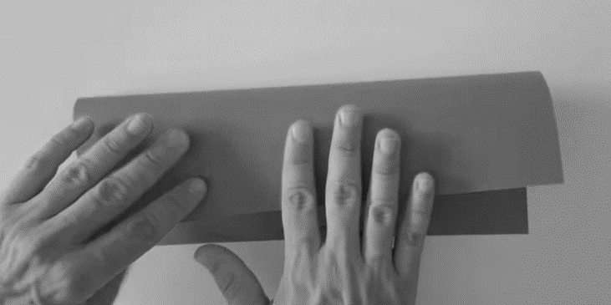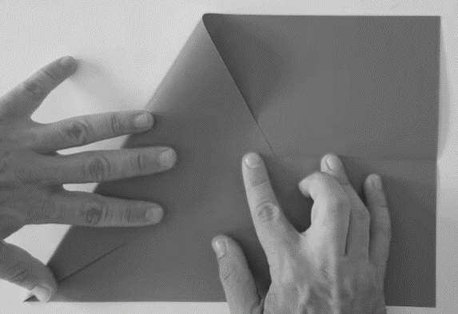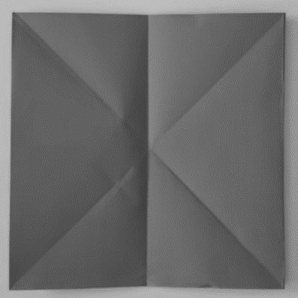
- Pinta de un color cada lado de los triángulos que se formaron.
- Marca los ángulos que puedes identificar.
- Con rojo pinta los vértices.
- Construye un triángulo como lo hicimos en clase.

- Trazar un segmento con la regla de 6cm lado a
• Luego con el transportador determinar la amplitud del lado b y c que sea mayor a la mitad del lado a ( más de 3cm)
• Se unen las líneas para formar un triángulo.
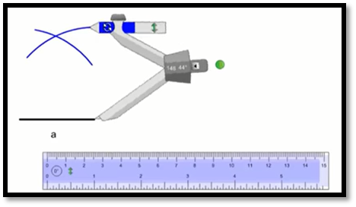
LENGUA
“Continuamos repasando para la prueba”
- Leer nuevamente la leyenda “El viento zonda”
- Copiar en cursiva un párrafo de la leyenda. Luego explicar de qué se trata.
- Piensa y escribe de que otra manera podría haber surgido el viento zonda.

“El esfuerzo y la perseverancia son la clave del éxito”

